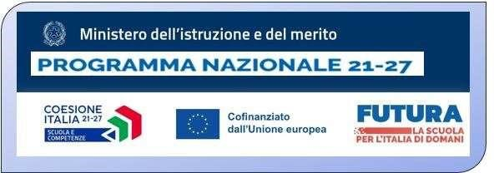


Ministero dell’istruzione e del Merito
ISTITUTO COMPRENSIVO UDINE III
Via Magrini 6, 33100 UDINE - Tel. 0432.1276311 - CF 94127260308
Email: udic85700x@istruzione.it- PEC: udic85700x@pec.istruzione.it
Sito internet: http://3icudine.edu.it
Prot. n. e data (vedasi segnatura)
Allegato A

OGGETTO: ADESIONE ALLA MANIFESTAZIONE DI INTERESSE PROT. N° 5939 DEL 06/07/2026
Fondi Strutturali Europei – Programma Nazionale “Scuola e competenze” 2021-2027. Priorità 01 – Scuola e Competenze (FSE+) – Fondo Sociale Europeo Plus – Obiettivo Specifico ESO4.6 – Azione A4.A – Sotto azione ESO4.6. A4.A – Avviso Prot. 59369, 19/04/2024, FSE+, Percorsi educativi e formativi per il potenziamento delle competenze, l’inclusione e la socialità nel periodo di sospensione estiva delle lezioni negli anni scolastici 2023-2024 e 2024-2025, Fondo Sociale Europeo Plus
Titolo del Progetto: “Il viaggio delle meraviglie”;
Codice progetto: ESO4.6 – sotto-azione ESO4.6.A.4.A;
CUP: G74D25002260007
Al Dirigente Scolastico
Sua sede

II sottoscritto …………………………………………………………………………………………………….

nato a ……………………………………………………Prov. (………………… ) il …………………………

residente a……………………………………………………………………………Prov. (……………………)

in Via………………………………………………………………. n…………telefono …….………………….

Codice Fiscale ……………………………………………….

nella Qualità di Titolare/Rappresentante Legale della ditta/società …………………………………………………

con sede in…………………………………………… alla via …………………………….……………………….

P. IVA…………………………………………………………. C.F.: …………….……………………………….

MANIFESTA

L’interesse a partecipare alla gara d'appalto, ove questa fosse indetta, di codesto Istituto per il servizio di cui all’oggetto. A tale scopo allega documento di identità in corso di validità

___________________, ___/___/______ Il Dichiarante
_______________________

